Lab5: Tìm hiểu trình duyệt trên wed

Bài 1 (1 điểm)

Yêu cầu: Tìm lịch sử các trang web đã truy cập

Bước 1: Mở trình duyệt, bấm phím tắt Ctrl + H hoặc truy cập vào Settings

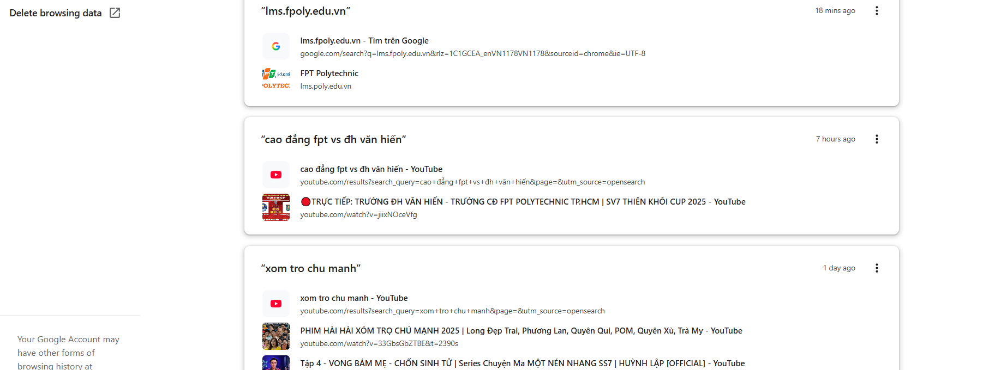

Bước 2: Truy cập lại trang web chúng ta đã xem qua bằng cách click vào đường dẫn

Bước 3: Xóa trang web ra khỏi lịch sử

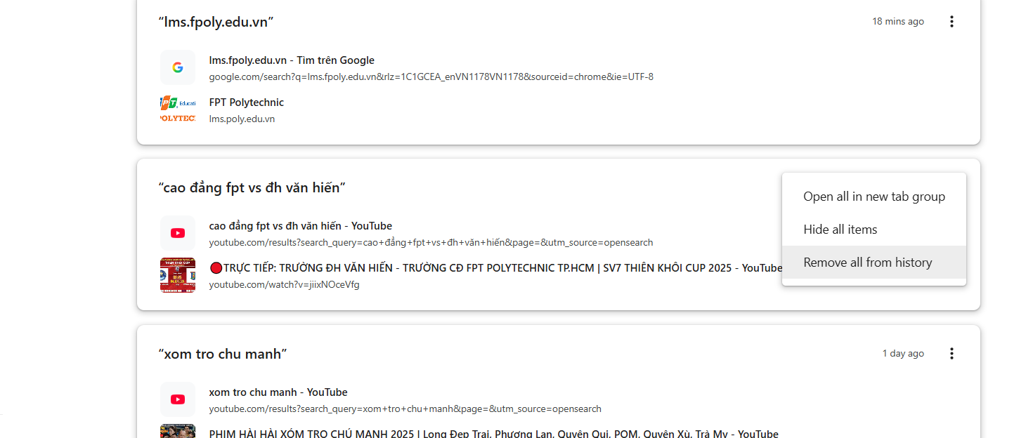

Bước 4: Muốn xóa toàn bộ lịch sử trang web chúng ta chọn clear browsing data

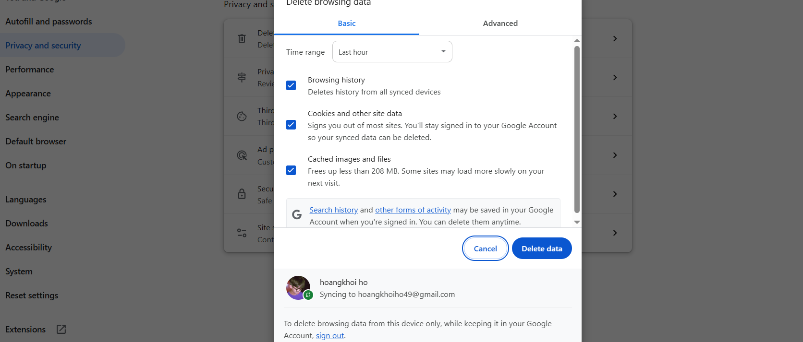

Bước 5

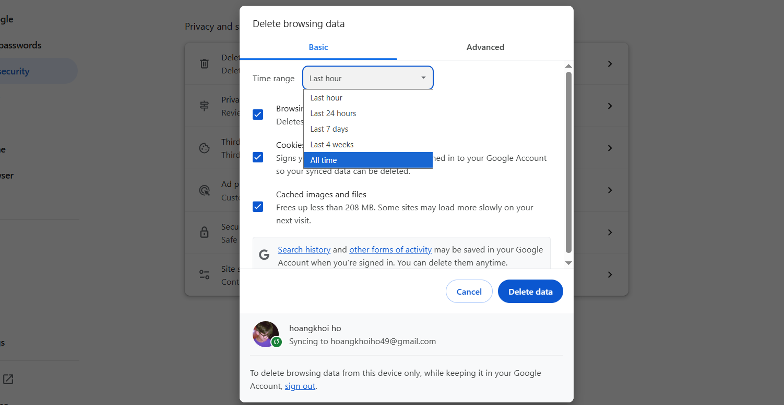

Bài 2 (2 điểm) Yêu cầu: Sử dụng Bookmarks

Bước 1: Tạo Bookmarks bằng cách bấm phím tắt Ctrl + Shift + O

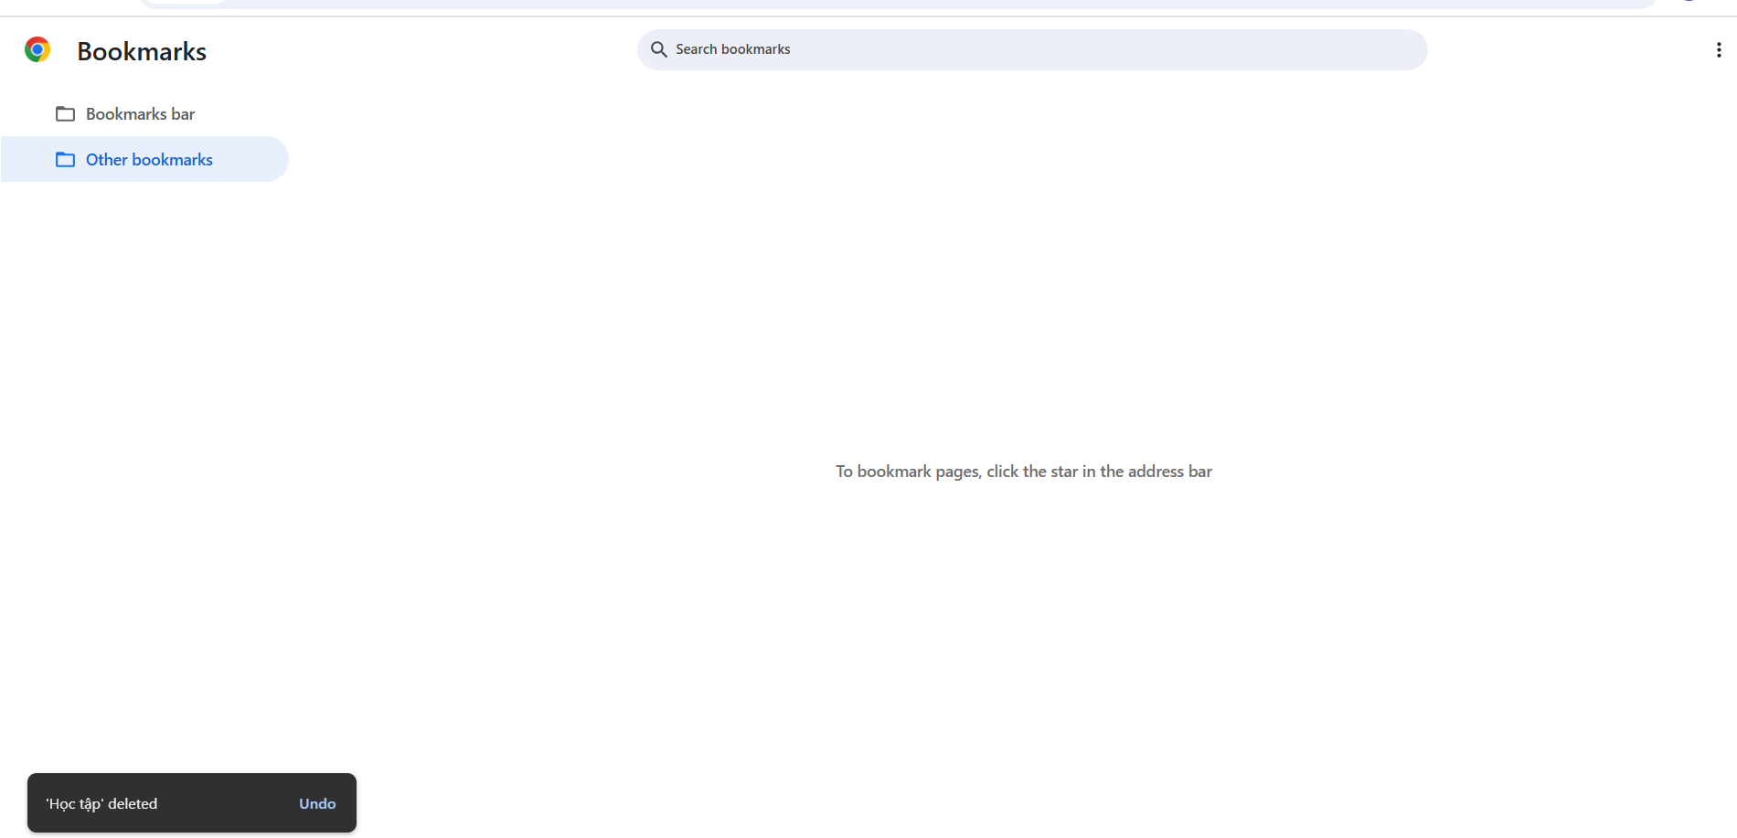

Bước 2: Tạo các bookmarks theo yêu cầu. Nhìn vào góc phải phía trên trong màn hình Bookmarks Chọn … để ra màn hình như trên hình, chọn Add folder

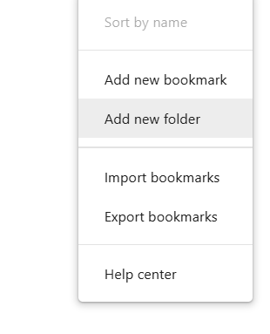

Bước 3: Tạo Bookmark với tên theo yêu cầu đề bài

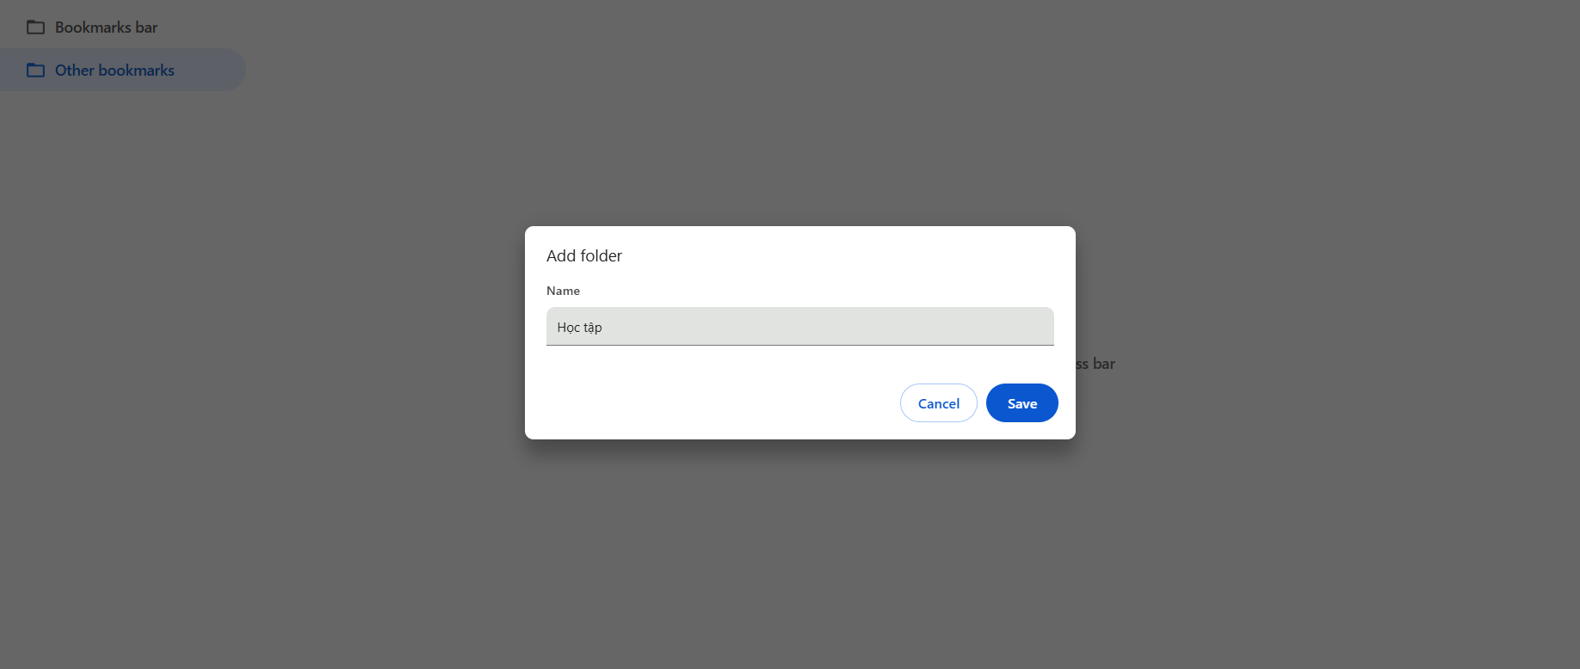

Bước 4: Lưu lại trang web quan trọng vào trong thư mục vừa mới tạo

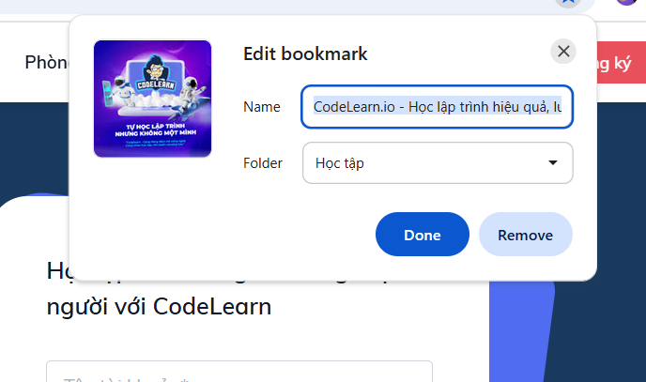

Bài 3 (1 điểm) Yêu cầu: Tính năng Appearance cho trình duyệt web

Bước 1: Vào phần Settings

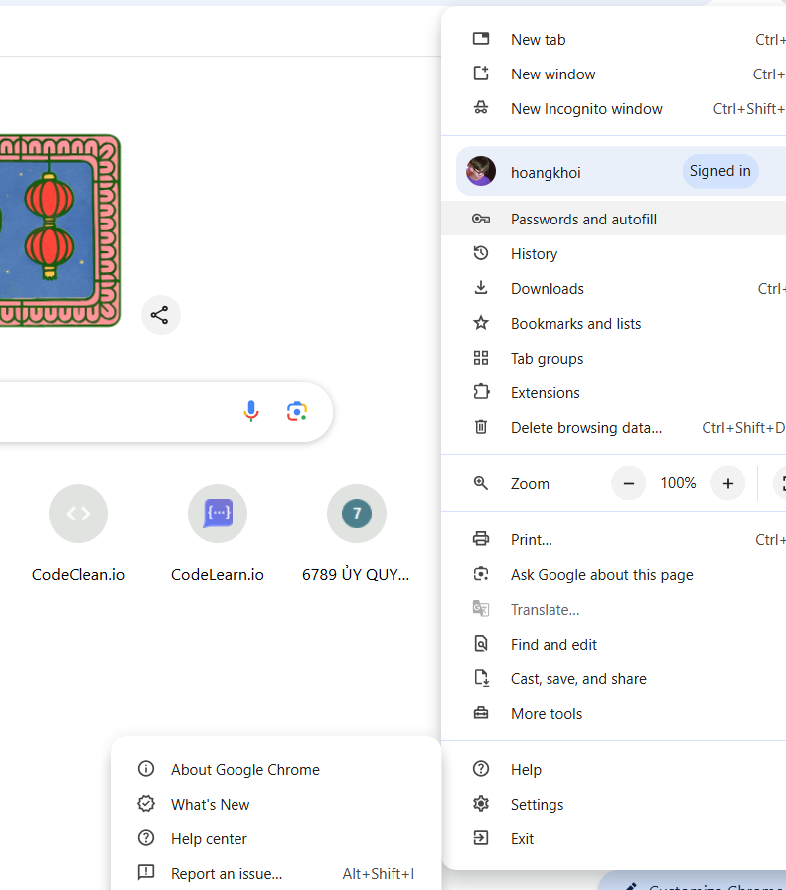

Bước 2: Tùy biến cho trình duyệt web

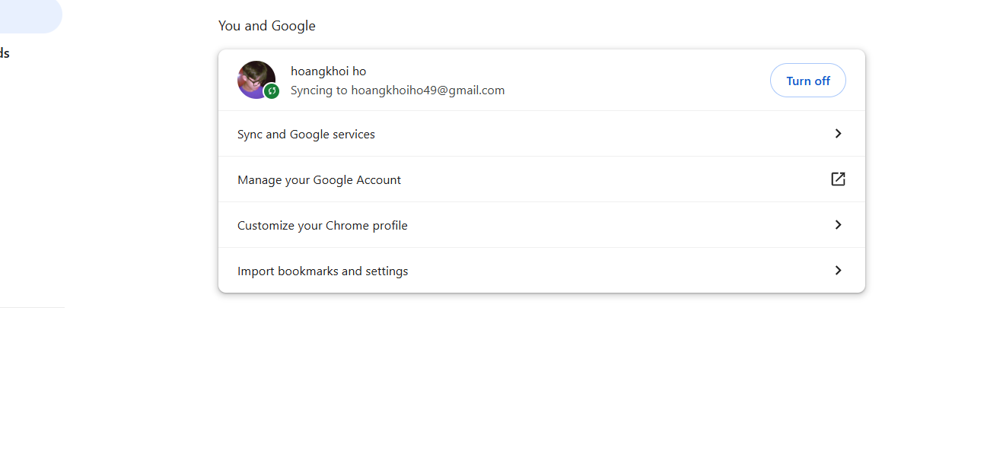

Bài 4(1 điểm) Yêu cầu: Tìm hiểu hệ thống lưu trữ Password

Bước 1: Truy cập vào Settings (Đã hướng dẫn ở bài 3)

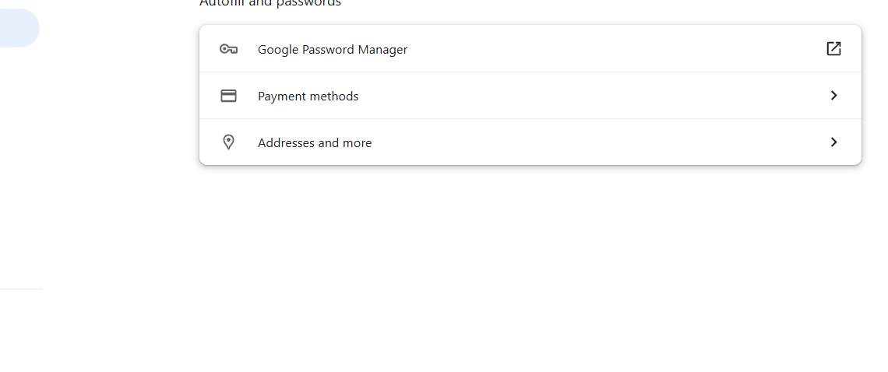

Bước 2



Bước 3:

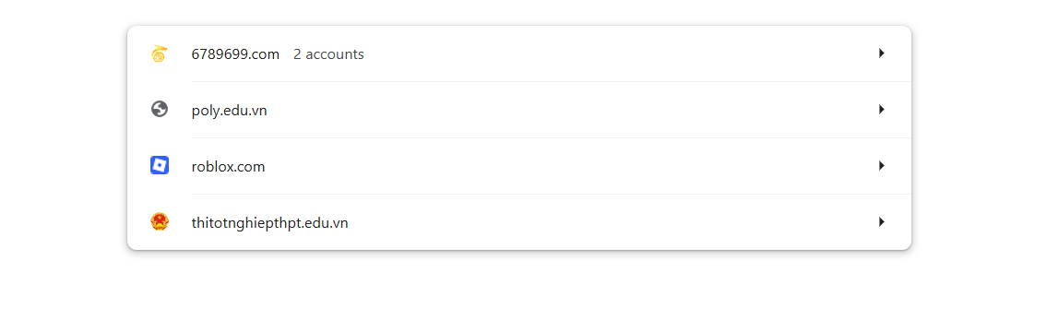

Bài 5(1 điểm) Yêu cầu: Thay đổi đường dẫn Download mặc định

Bước 1: Truy cập vào Settings (Đã hướng dẫn ở bài 3)

Bước 2: Kéo xuống dưới cùng bấm vào Advanced

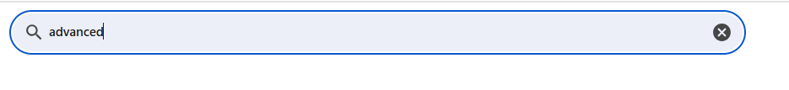

Bước 3: Bấm change để thay đổi đường dẫn mặc định

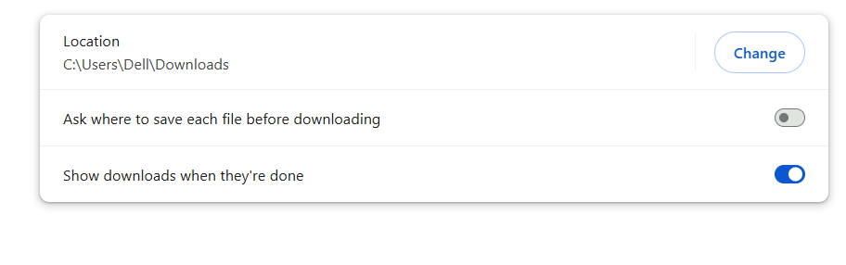

Bài 6(1 điểm)

Yêu cầu: Truy cập trình duyệt ẩn danh Sử dụng tổ hợp phím Ctrl + Shift + N

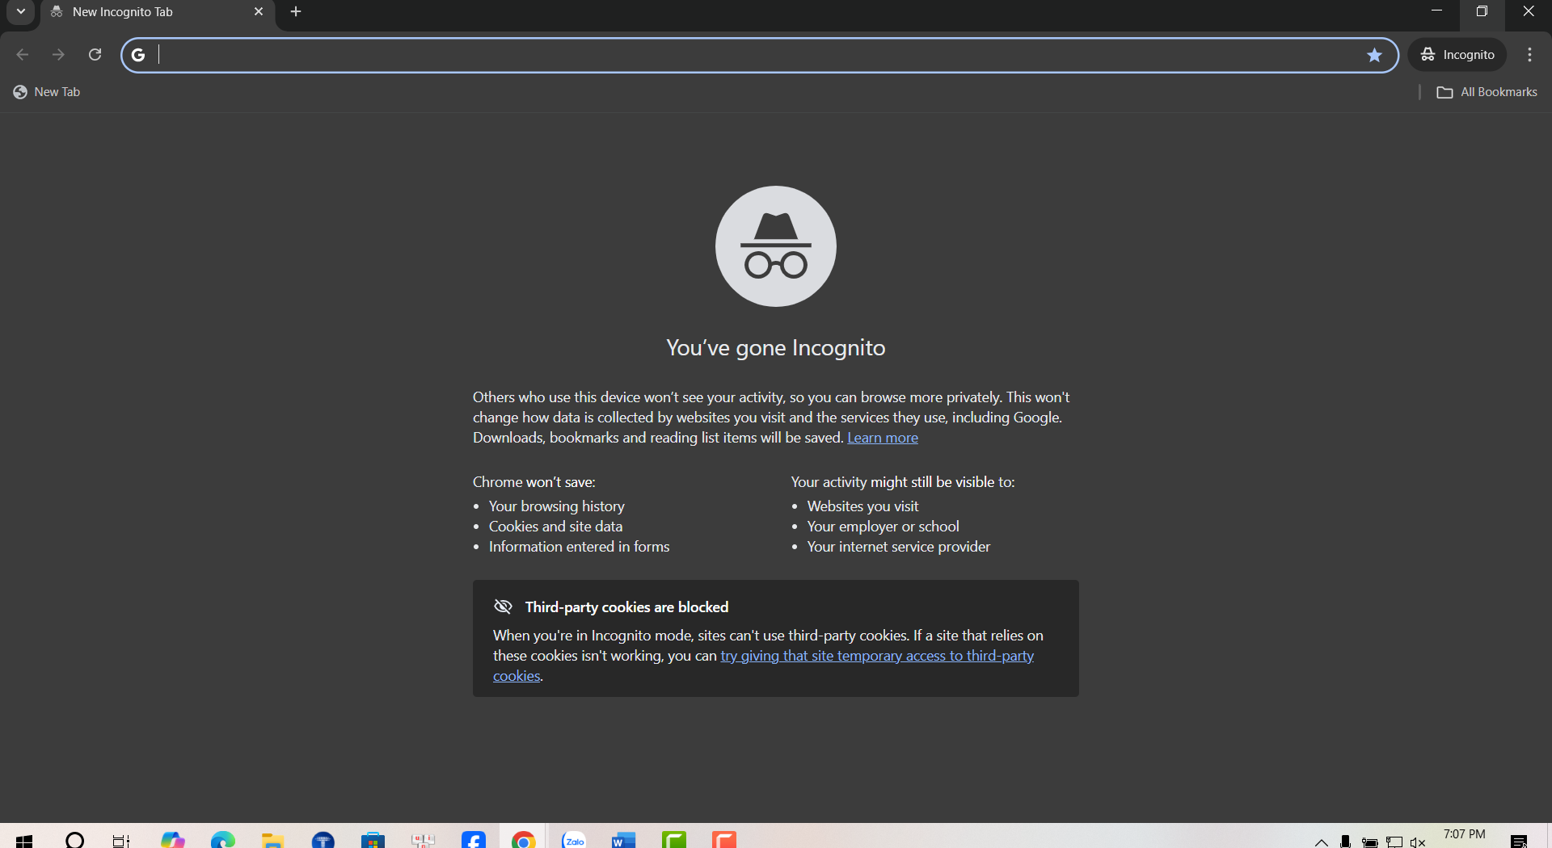

Bài 7(1 điểm) Yêu cầu: Cài đặt Extensions

Bước 1: Truy cập vào Settings (Đã hướng dẫn ở bài 3)

Bước 2: Nhìn góc phía dưới bên trái

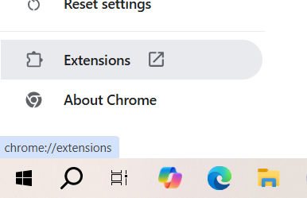

Bước 3

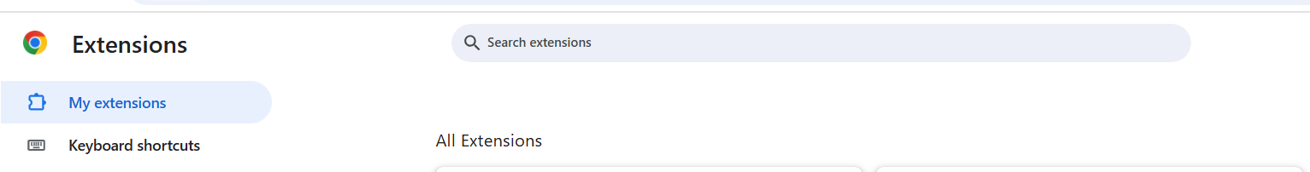

Bước 4: Nhìn xuống góc dưới bên tay trái

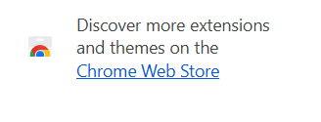

Bước 5: Tìm kiếm tool chụp full màn hình

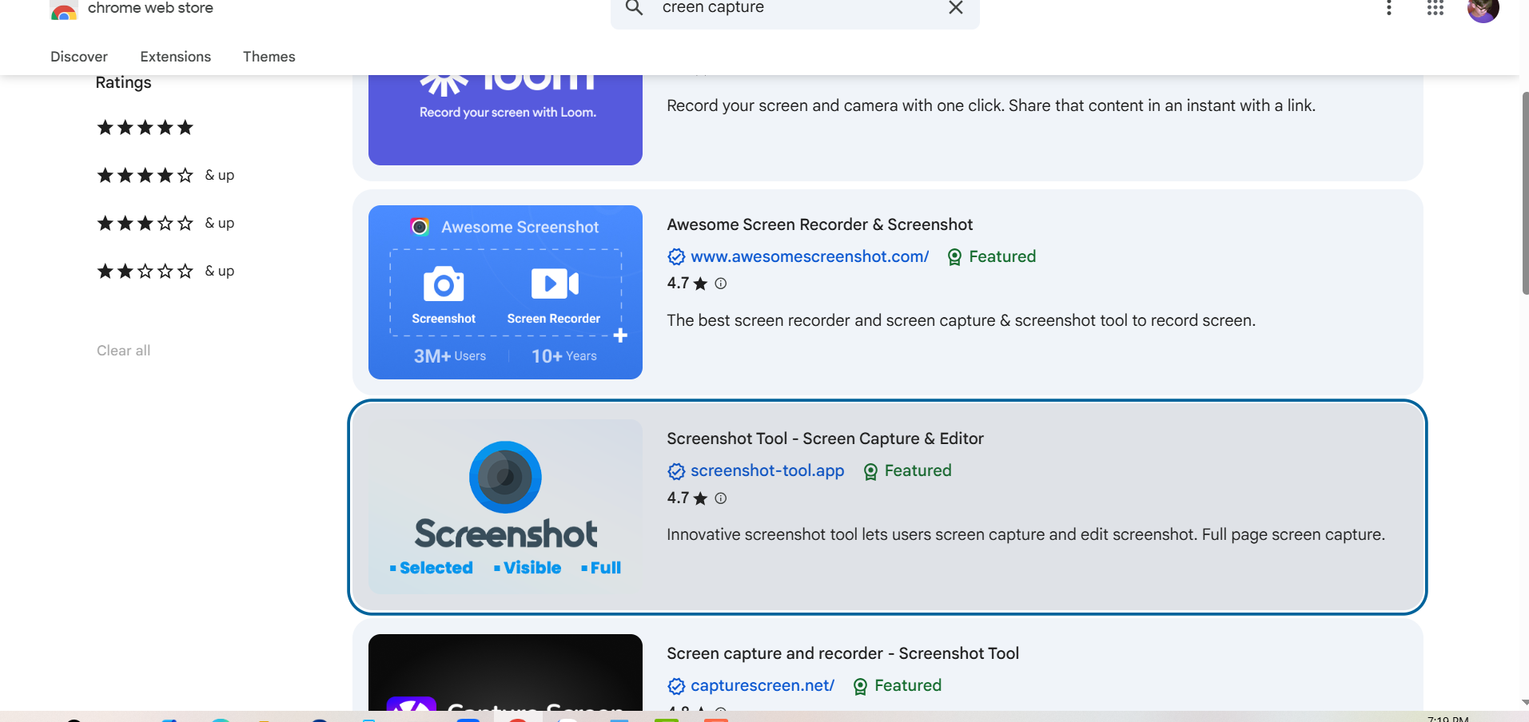

Bước 6: Add to Chrome

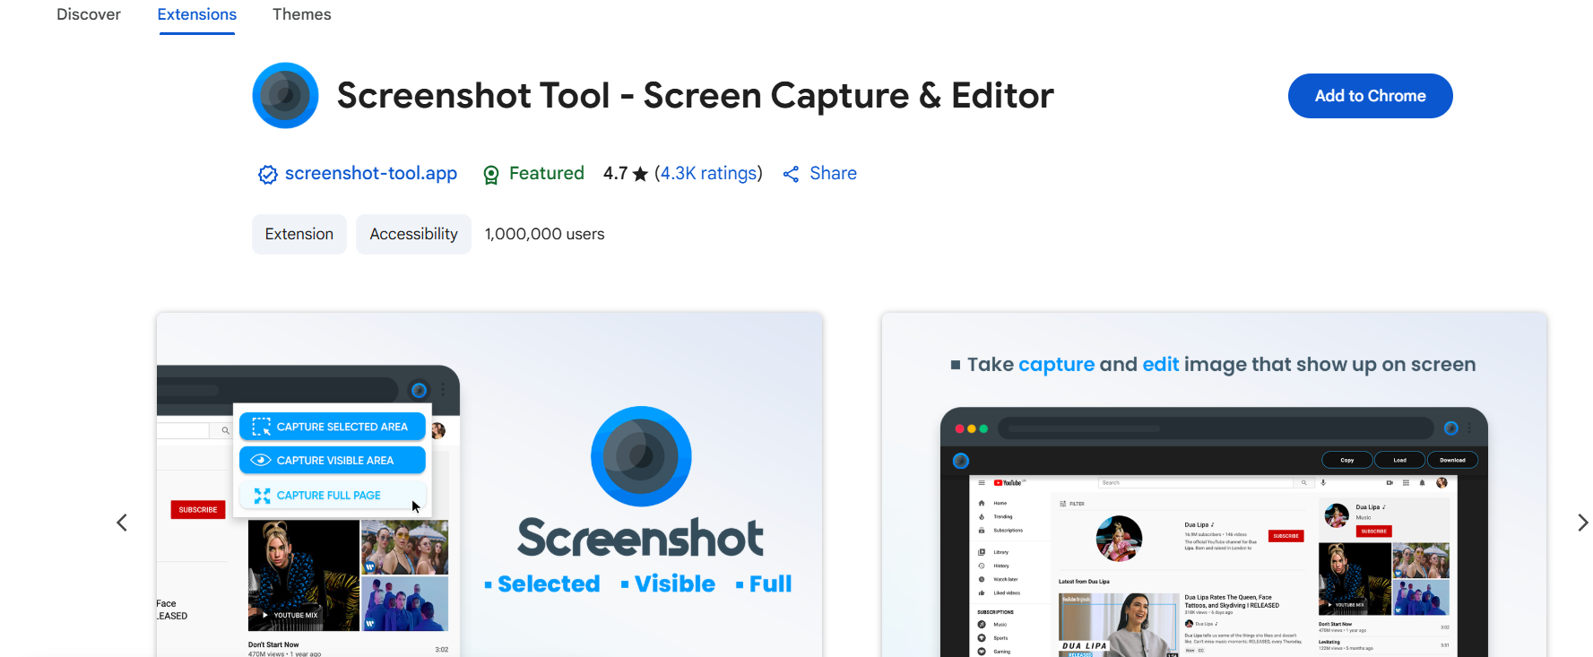

Bước 7: Mở một trang web và tiến hành chụp full màn hình

